Отчет по 1 заданию

Проектирование базы данных
Цель выбора базы данных
Выбрана SQLite по следующим причинам:

- Простота развертывания - не требует отдельного сервера
- Нулевая конфигурация - работает из коробки
- Портативность - единый файл базы данных
- Поддержка ACID - обеспечение целостности данных
- Бесплатность - open source решение

Пошаговые действия
1. Анализ предметной области
Мебельная компания с современными и классическими моделями

- Натуральные экологичные материалы
- Производственные цехи с оборудованием
- Учет времени производства

- Проектирование ER-диаграммы
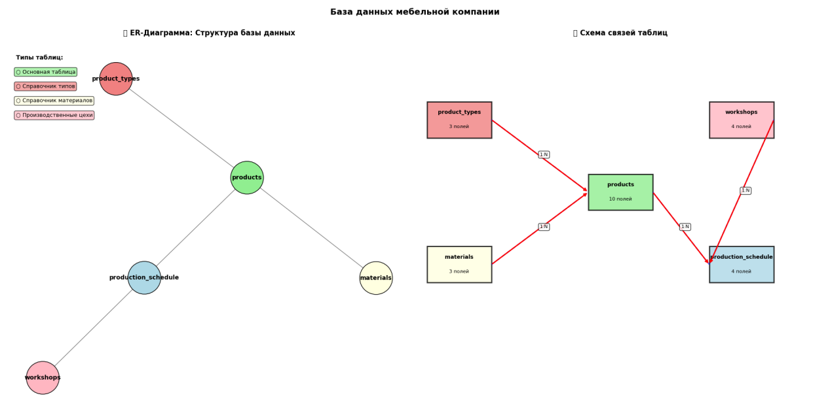
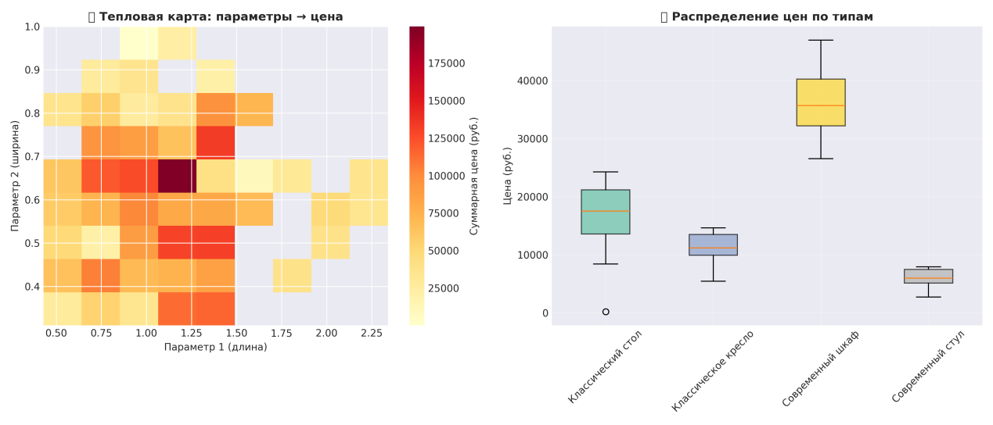
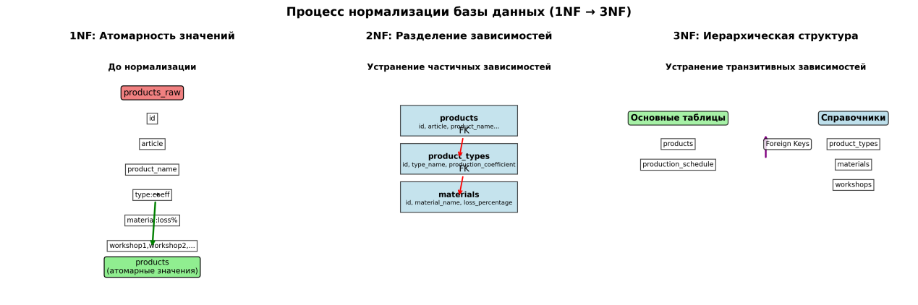
Сущности:

- product_types - Типы продукции (стул, стол, шкаф, кресло)
- materials - Материалы (дуб, бук, сосна, МДФ)
- workshops - Производственные цехи
- products - Продукция компании
- production_schedule - Связь продукции и цехов

3. Создание базы данных

Основные таблицы с внешними ключами и проверками
CREATE TABLE product_types (...);
CREATE TABLE materials (...);
CREATE TABLE workshops (...);
CREATE TABLE products (...);
CREATE TABLE production_schedule (...);

4. Нормализация
1NF: Атомарность значений, отсутствие повторяющихся групп

2NF: Отсутствие частичных зависимостей

3NF: Отсутствие транзитивных зависимостей

5. Импорт данных
# Использование pandas для импорта из Excel
def import_from_excel(self, file_path: str, table_name: str) -> bool:
df = pd.read_excel(file_path)
df.to_sql(table_name, conn, if_exists='append', index=False)

Результаты Задания 1:

✅ Создан репозиторий с полной структурой проекта
✅ Инициализация БД с тестовыми данными
✅ Перенесены данные из *_import.xlsx файлов
✅ ER-диаграмма в формате PDF
✅ SQL скрипт для создания базы данных

